ФИНАНСОВЫЙ УНИВЕРСИТЕТ ПРИ ПРАВИТЕЛЬСТВЕ РОССИЙСКОЙ ФЕДЕРАЦИИ

Обоснование реализации сервиса

EcoPack: Сервис возврата и переработки упаковки от доставки еды

Команда №47 \@veronichkafil

Финансовый факультет (ФФ)

Бакалавриат, второй курс

Версия 1.0.0 от 07.12.2024

Москва, 2024

Резюме
Цель обоснования: Разработать и представить детальное технико-экономическое обоснование для запуска сервиса «EcoPack» – мобильной платформы, создающей замкнутую экосистему для сбора, возврата и переработки одноразовой пластиковой упаковки от служб доставки еды.
Описание проблемы и сервиса: Ежедневно в крупных городах России образуются тонны пластиковых отходов от доставки готовой еды. Отсутствие удобной инфраструктуры для их возврата и переработки приводит к тому, что свыше 95% такой упаковки попадает на полигоны, вызывая экологический ущерб и чувство вины у осознанных потребителей. Сервис «EcoPack» решает эту проблему, интегрируясь в существующие приложения доставки и предлагая пользователям три простых сценария возврата чистой тары: при следующем заказе, отдельным вызовом курьера или «по пути» к соседу. За сданную упаковку пользователь получает денежные бонусы, курьер – дополнительный доход, ресторан – экологичный имидж и лояльных клиентов, а переработчики – стабильный поток отсортированного сырья.
Целевой клиент: Активные пользователи сервисов доставки еды (возраст 20-35 лет) в городах-миллионниках, с высшим образованием, интересующиеся темой устойчивого развития, но не имеющие времени на сложные эко-практики.
Конкуренция и преимущества: Основными конкурентами являются неудобные стационарные пункты приема вторсырья. «EcoPack» выигрывает за счет беспрецедентного удобства (возврат в рамках привычного действия – заказа еды), прямой материальной мотивации всех участников (бонусы, доп. доход) и создания целостной технологической экосистемы, которая не просто информирует, а решает проблему на системном уровне.
Экономический анализ: Проект рассчитан на горизонт планирования в 5 лет с запуском в Москве и последующей экспансией в города-миллионники. Монетизация осуществляется за счет комиссии с ресторанов-партнеров (за подключение и использование экологичной упаковки), а также продажи агрегированных анонимных данных об экологических привычках пользователей. Расчеты показывают, что проект достигает точки безубыточности на 14-м месяце работы. При ставке дисконтирования в 18%, чистый дисконтированный доход (NPV) составляет 8,45 млн руб., а внутренняя норма доходности (IRR) – 67%, что свидетельствует о высокой инвестиционной привлекательности и экономической эффективности проекта.
Вывод: «EcoPack» представляет собой ясное, технологичное и социально значимое решение острой экологической проблемы. Сервис обладает высоким потенциалом масштабирования, сильной монетизационной моделью и создает win-win-win ситуацию для всех участников рынка, формируя новую, устойчивую практику потребления в городской среде.
ОГЛАВЛЕНИЕ
ТИТУЛЬНЫЙ ЛИСТ................................................................................................................... 1
РЕЗЮМЕ.............................................................................................................. 2
ИСТОРИЯ ИЗМЕНЕНИЙ........................................................................................................... 5
ТЕРМИНЫ, ОПРЕДЕЛЕНИЯ И СОКРАЩЕНИЯ..................................................................... 6
1. ОПИСАНИЕ СЕРВИСА......................................................................................................... 7
1.1. Идея сервиса ..................................................................................................................7
1.2. Акторы и их описание ..................................................................................................8
1.2.1. Схема существующих процессов (AS IS) ................................................................10
1.2.2. Схема ключевого процесса сервиса (TO BE) ...........................................................11
1.3. Пользовательские сценарии (UML Use-Case Diagram) ............................................13
1.3.1. Сценарий «Возврат упаковки при следующем заказе» (UML Activity Diagram) ...... 8
1.4. Описание ключевых пользовательских сценариев ........................................................ 9
1.4.1. Регистрация пользователя в сервисе EcoPack .......................................................... 9
1.4.2. Создание заявки на возврат упаковки при заказе еды ........................................... 9
1.4.3. Вызов курьера для отдельного забора упаковки ...................................................... 10
1.4.4. Получение и выполнение задания курьером .......................................................... 10
1.4.5. Подключение ресторана к системе EcoPack ........................................................... 11
1.4.6. Просмотр статистики и получение отчета рестораном .......................................... 11
1.5. Схема внутренней логики работы сервиса .................................................................... 12
2. МАРКЕТИНГ........................................................................................................................ 13
2.1. Рынок сервиса ................................................................................................................ 13
2.1.1. Прогноз объема рынка ........................................................................................... 13
2.1.2. Ситуационный анализ ............................................................................................ 13
2.1.2.1. Оценка потенциала спроса ............................................................................... 13
2.1.2.2. Оценка потенциала продаж ............................................................................. 14
2.1.2.3. Оценка условий конкуренции .......................................................................... 14
2.2. Анализ потребителей ..................................................................................................... 15
2.2.1. Определение целевой аудитории ............................................................................ 15
2.3. Customer Development ................................................................................................... 15
2.3.1. Формирование гипотез для поиска целевой аудитории .......................................... 15
2.3.2. Составление опроса ................................................................................................ 16
2.3.3. Вывод по результатам исследования ...................................................................... 16
2.4. Разработка продуктовой стратегии ................................................................................ 17
2.4.1. SWOT-анализ ......................................................................................................... 17
2.4.2. Методика STP — сегментация ............................................................................... 18
2.4.3. Методика STP — позиционирование ..................................................................... 18
2.5. Формирование основы расчета ....................................................................................... 19
2.5.1. Маркетинг Микс ..................................................................................................... 19
2.5.1.1. Маркетинг Микс — Product ........................................................................... 19
2.5.1.2. Маркетинг Микс — Price ............................................................................... 19
2.5.1.3. Маркетинг Микс — Place ............................................................................... 20
2.5.1.4. Маркетинг Микс — Promotion ...................................................................... 20
2.5.2. Lean Canvas ........................................................................................................... 20

История изменений
Таблица 1 – История изменений документа
№ версии | Дата обновления | Краткое описание изменения | Обновлено
0.0.1 | 05.12.2024 | Первичная структура документа на основе требований и исходных материалов эссе. | Команда №47
1.0.0 | 07.12.2024 | Первая полная версия обоснования. Заполнены все разделы, кроме «Спецификация». Добавлены расчеты, схемы, маркетинговый и экономический анализ. | Команда №47

Термины, определения и сокращения
Таблица 2 – Термины, определения, сокращения

Аббр. | Термин | Описание
ЭБД | Элемент бизнес-данных | Минимальная единица информации (данных), которая имеет самостоятельное смысловое значение и используется в информационном обмене в рамках сервиса.
API | Application Programming Interface (Интерфейс программирования приложений) | Набор правил и инструментов, который позволяет одним приложениям взаимодействовать с другими. В контексте EcoPack используется для интеграции с сервисами доставки и банками.
MVP | Minimum Viable Product (Минимально жизнеспособный продукт) | Первая версия продукта с минимальным набором функций, достаточным для тестирования гипотез и получения обратной связи от первых пользователей.
Курьер-агент |  | Курьер, выполняющий помимо доставки еды функцию приема и фиксации возвращаемой упаковки через приложение EcoPack за дополнительное вознаграждение.
PAM/TAM/SAM/SOM |  | Методики оценки объема рынка: Потенциально Доступный Рынок, Общий Доступный Рынок, Доступный Рынок, Доля Рынка.
LTV | Lifetime Value (Жизненная ценность клиента) | Общая прибыль, которую компания получает от одного клиента за все время сотрудничества.
CAC | Customer Acquisition Cost (Стоимость привлечения клиента) | Затраты компании на маркетинг и продажи, необходимые для привлечения одного нового клиента.
УСН | Упрощенная система налогообложения | Специальный налоговый режим для малого и среднего бизнеса в РФ, предполагающий уплату единого налога (с доходов или доходов за вычетом расходов) вместо ряда отдельных налогов

1. Описание сервиса
Данный раздел содержит полное технико-функциональное описание сервиса «EcoPack», его места в экосистеме доставки еды, участников и принципов их взаимодействия.
1.1. Идея сервиса
Ключевая идея сервиса «EcoPack» заключается в создании замкнутой, удобной и мотивирующей системы для сбора, логистики и последующей переработки одноразовой пластиковой упаковки от услуг доставки готовой еды. В отличие от разрозненных и неудобных инициатив, EcoPack интегрируется в уже существующий пользовательский сценарий – заказ еды на дом – и делает возврат тары таким же простым действием, как и сам заказ.
Идея основана на нескольких ключевых утверждениях:
1. Проблема существует и осознается: Горожане, особенно поколение Z и миллениалы, испытывают «экологическую тревогу» из-за пластиковых отходов, но не имеют удобного инструмента для ее решения в условиях высокого темпа жизни [1, 3].
2. Инфраструктурный пробел: Существующие пункты приема вторсырья малочисленны, неудобно расположены и требуют от пользователя отдельного, затратного по времени действия.
3. Экономическая мотивация работает: Система поощрений (бонусы, скидки) является мощным драйвером для изменения потребительского поведения.
4. Логистика решает все: Существующая сеть курьеров доставки еды – это недооцененный ресурс для решения проблемы «последней мили» в обратном направлении (сбор вторсырья).
Как работает сервис: EcoPack представляет собой мобильное приложение и backend-платформу, которые через API интегрируются с популярными сервисами доставки еды (например, Яндекс.Еда, Delivery Club). Пользователь, делая заказ, может одновременно создать заявку на возврат накопившейся чистой упаковки. Платформа с помощью интеллектуального алгоритма роутинга находит оптимального курьера (того, кто уже везет заказ, свободного или следующего к соседу) для ее забора.
Курьер, выступая в роли агента, сканирует QR-код, принимает упаковку, подтверждает операцию в приложении и отвозит ее на сортировочный склад, откуда она отправляется на заводы-переработчики. Пользователь автоматически получает бонусы на свой счет, а курьер и ресторан – денежное вознаграждение.
Таким образом, EcoPack не просто информирует или призывает, а предлагает готовое, технологичное и выгодное для всех решение, превращая экологическую ответственность из обременительной обязанности в простую и рутинную практику.
1.2. Акторы и их описание

Таблица 3 – Акторы сервиса EcoPack
Актор | Описание и функции
Пользователь (Клиент) | Физическое лицо, заказывающее еду с доставкой. Является источником пластиковой упаковки и ключевым бенефициаром сервиса в части удобства и морального удовлетворения. Его активность и вовлеченность – основа функционирования всей системы
Курьер | Физическое лицо, работающее в службах доставки или как самозанятый. В рамках EcoPack выполняет расширенную функцию: не только доставляет еду, но и принимает обратно чистую упаковку, выступая критически важным звеном в цепочке обратной логистики. Его мотивация – дополнительный доход за каждую успешную операцию приема.
Ресторан-партнер | Юридическое лицо (кафе, ресторан, dark kitchen), предлагающее услуги доставки. Является источником упаковки и заинтересованной стороной в улучшении экологического имиджа и повышении лояльности клиентов. Через интеграцию с EcoPack ресторан демонстрирует ответственность и привлекает новую, осознанную аудиторию.
Платформа EcoPack | Цифровая платформа (компания-оператор), обеспечивающая техническую, организационную и финансовую координацию между всеми участниками. Ее назначение – создать, поддерживать и развивать экосистему, обеспечивая безопасность транзакций, умный подбор курьеров, расчет бонусов и взаимодействие с переработчиками.
Центр переработки | Специализированное предприятие, осуществляющее прием, сортировку и переработку пластиковых отходов в сырье (гранулы). Является конечным пунктом в цепочке создания ценности сервиса, обеспечивая замыкание цикла и реальный экологический эффект. Выгода – получение стабильного потока предварительно отсортированного и чистого сырья, снижающего издержки.

Схема существующих процессов (AS IS)

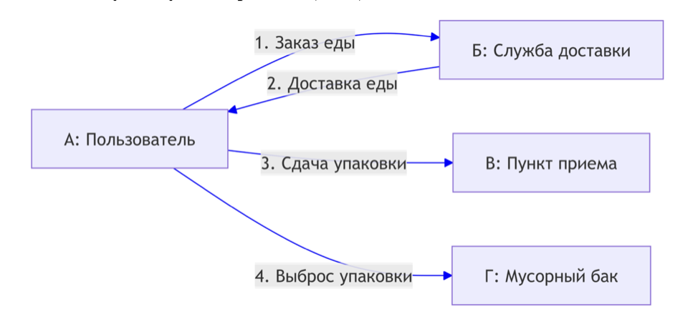Рисунок 1 - Схема существующих процессов (AS IS)
1 Процесс "Заказ еды" - это то, с чего всё начинается. Вы, как пользователь, открываете приложение доставки еды, выбираете блюда и оформляете заказ. Цель простая - вкусно поесть, не выходя из дома. Результат - вы сделали заказ, который обязательно привезут в пластиковой упаковке: контейнеры, стаканчики, столовые приборы.
2 Процесс "Доставка еды" - курьер привозит ваш заказ. Он работает в службе доставки, его цель - выполнить заказ и получить зарплату. Результат - вы получаете горячую еду, но вместе с ней к вам в дом поступает пластиковая упаковка, которая скоро станет мусором.
3 Процесс "Сдача упаковки" - это то, что делают сознательные граждане. После того как еда съедена, вы моете упаковку, копите её, потом ищете пункт приема (которых очень мало), едете туда и сдаете. Цель - помочь экологии. Результат - лишь около 5% упаковки попадает на переработку, потому что это слишком неудобно.
4 Процесс "Выброс упаковки" - это то, что делает большинство людей. Упаковка копится на кухне, мешается, и в итоге вы её просто выбрасываете в общий мусор. Цель - избавиться от хлама. Результат - 95% пластиковой упаковки попадает на свалки, где будет лежать сотни лет, загрязняя природу.
Схема ключевого процесса сервиса (TO BE)

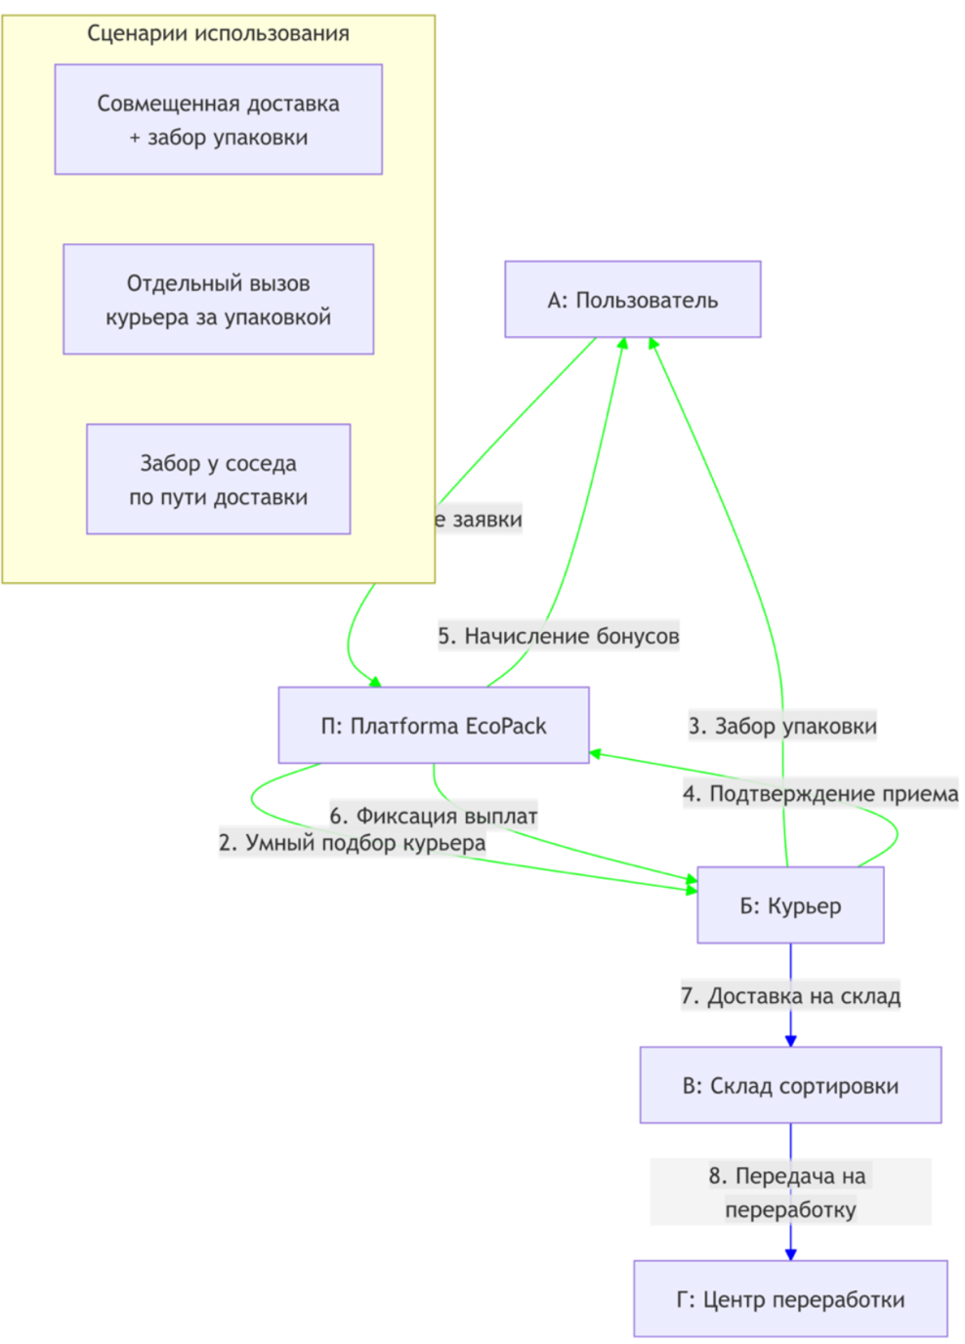
Рисунок 2 - Схема ключевого процесса сервиса (TO BE)
Особенность нашей системы - три гибких сценария работы:
Совмещенная доставка и забор упаковки - когда вы заказываете еду и одновременно возвращаете упаковку от предыдущего заказа. Курьер привозит вам новую еду и забирает старую упаковку. Это самый популярный и экономичный вариант.
Отдельный вызов курьера - если у вас накопилось много упаковки, а еду вы не заказываете, вы можете специально вызвать курьера только для забора упаковки. Эта услуга стоит недорого (например, 50 рублей), но вы всё равно получаете бонусы за сданную упаковку.
Забор у соседа по пути - умная система, которая определяет, что курьер едет к вашему соседу с доставкой, и предлагает ему по пути заехать к вам за упаковкой. Это максимально эффективно использует ресурсы и снижает углеродный след.
1 Процесс "Создание заявки" - вы открываете мобильное приложение EcoPack и выбираете один из трех сценариев. Можно создать заявку на возврат при следующем заказе еды, вызвать курьера специально для забора упаковки, или разрешить системе предлагать вашу заявку курьерам, которые едут к вашим соседям. Цель - выбрать наиболее удобный для вас способ возврата упаковки. Результат - система создает цифровую заявку с учетом выбранного сценария.
2 Процесс "Умный подбор курьера" - наша платформа использует интеллектуальные алгоритмы для поиска оптимального курьера. Если вы выбрали совмещенную доставку - система найдет курьера, который уже везет вам еду. Если отдельный вызов - ближайшего свободного курьера. Если забор по пути - курьера, который едет к вашему соседу и может заехать к вам без лишних километров. Цель - минимизировать затраты и время. Результат - оптимальный курьер получает задание.
3 Процесс "Забор упаковки" - курьер приезжает к вам по выбранному сценарию. Он сканирует QR-код из вашего приложения, забирает чистую упаковку. В случае отдельного вызова вы оплачиваете небольшую фиксированную сумму за услугу курьера. Цель - физически передать упаковку в систему переработки. Результат - у вас освобождается место, а упаковка начинает свой путь к новой жизни.
4 Процесс "Подтверждение приема" - курьер через свое приложение подтверждает прием упаковки, указывает тип пластика, количество, а в случае отдельного вызова - подтверждает получение оплаты за услугу. Цель - зафиксировать все детали операции. Результат - система получает полные данные для учета и расчетов.
5 Процесс "Начисление бонусов" - автоматически, после подтверждения курьером, система начисляет вам бонусные баллы за сданную упаковку. Даже если вы платили за отдельный вызов курьера, вы всё равно получаете бонусы за саму упаковку. Цель - вознаградить за экологичное поведение. Результат - вы видите на своем счете реальные деньги или баллы.
6 Процесс "Фиксация выплат" - система рассчитывает вознаграждение для курьера. В зависимости от сценария: за совмещенную доставку - стандартная ставка, за отдельный вызов - ставка плюс плата от пользователя, за забор по пути - бонус за эффективность. Цель - справедливо оплатить труд курьера. Результат - курьер знает, что его работа будет оплачена.
7 Процесс "Доставка на склад" - курьер везет собранную упаковку на специальный склад сортировки. Благодаря умному планированию маршрутов, он может собрать упаковку у нескольких пользователей за одну поездку. Цель - эффективно доставить упаковку к специалистам. Результат - упаковка попадает на профессиональную сортировку.
8 Процесс "Передача на переработку" - сотрудники склада передают отсортированную упаковку на заводы по переработке пластика. Цель - превратить мусор в сырье для новых товаров. Результат - пластик получает вторую жизнь, а не лежит на свалке.

Пользовательские сценарии (UML Use-Case Diagram)
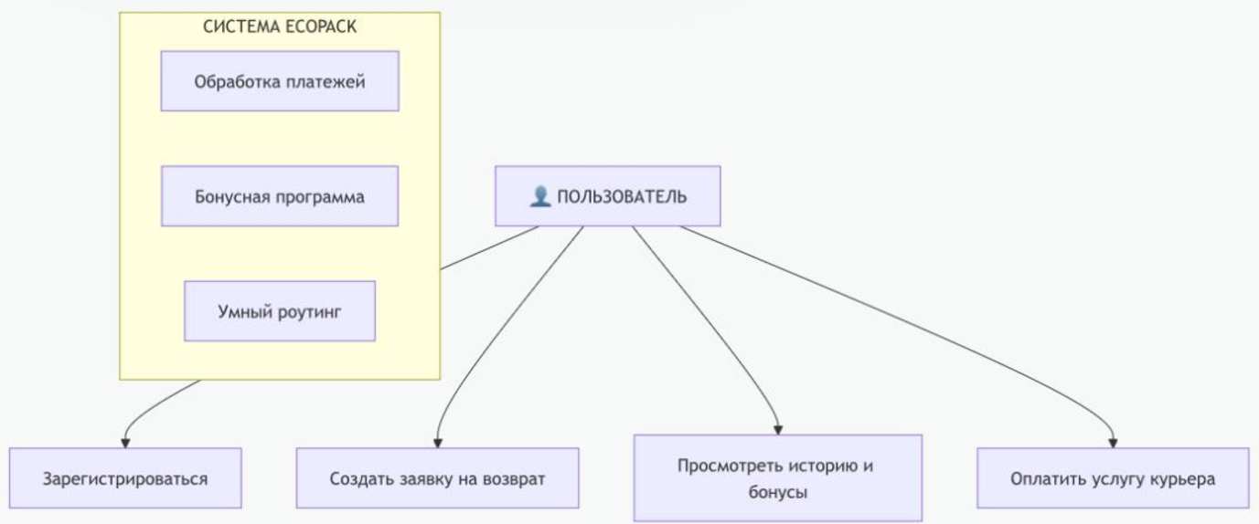
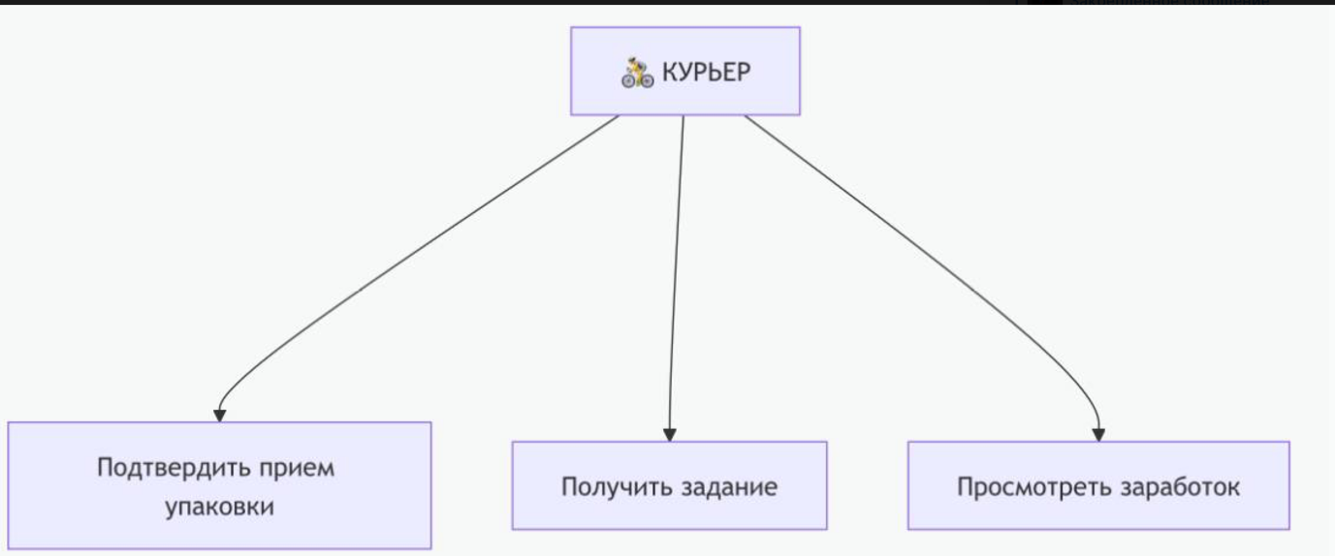
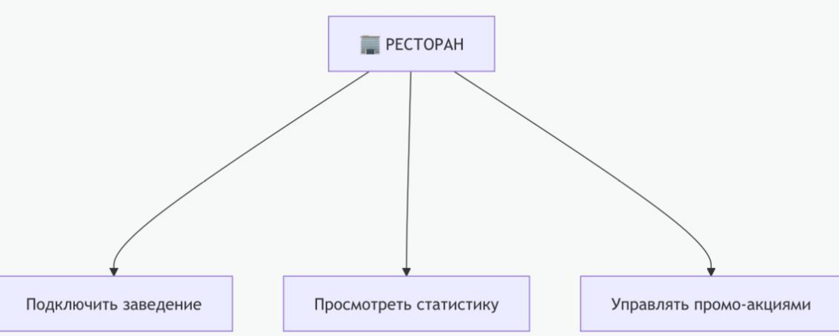
Пользователь может:Зарегистрироваться, создать заявку на возврат (3 сценария), просмотреть историю и бонусы, оплатить услугу курьера (для отдельного вызова).
Курьер может: Подтвердить прием упаковки, получить задание, просмотреть свой заработок.
Ресторан-администратор может:Подключить заведение, просмотреть статистику по возвратам, управлять промо-акциями.
Система (EcoPack): Обрабатывает платежи, управляет бонусной программой, осуществляет умный роутинг.
Сценарий «Возврат упаковки при следующем заказе» (UML Activity Diagram)
Краткое описание: Самый популярный сценарий, при котором пользователь возвращает накопившуюся упаковку курьеру, который привозит ему новый заказ еды.
Диаграмма активностей (воображаемая, по аналогии с Приложением Г):
Начало: Пользователь создает заказ еды в приложении-партнере (Delivery Club, Yandex.Eda).
Действие: В процессе оформления заказа появляется опция «Вернуть упаковку от прошлых заказов». Пользователь отмечает ее.
Решение: Есть ли чистая упаковка для возврата?
Да: Пользователь указывает количество и тип контейнеров.
Нет: Сценарий завершается без возврата.
Действие: Система «EcoPack» (интегрированная в приложение доставки) получает данные о заказе и запросе на возврат.
Действие: Алгоритм роутинга назначает это задание тому же курьеру, который везет заказ.
Действие: Курьер привозит еду, забирает подготовленную упаковку, сканирует QR-код из приложения пользователя для подтверждения.
Конец: Система «EcoPack» начисляет бонусы на счет пользователя, а в кабинет курьера добавляется вознаграждение.
Описание ключевых пользовательских сценариев
Регистрация пользователя в сервисе EcoPack
Краткое описание пользовательского сценария: Регистрация пользователя — это пользовательский сценарий, при выполнении которого новый пользователь создает учетную запись в сервисе EcoPack, получая доступ ко всем функциям платформы для возврата упаковки.
Предусловие пользовательского сценария:
Наличие мобильного устройства с доступом в интернет
Установленное приложение службы доставки еды (Delivery Club, Yandex.Eda и др.)
Действующий номер мобильного телефона для подтверждения
Создание заявки на возврат упаковки при заказе еды
Краткое описание пользовательского сценария: Возврат упаковки при заказе еды — это пользовательский сценарий, при котором пользователь, оформляя новый заказ еды, одновременно запрашивает вывоз накопившейся чистой упаковки от предыдущих заказов.
Предусловие пользовательского сценария:
Пользователь зарегистрирован в сервисе EcoPack
Имеется активный заказ еды в приложении-партнере
В наличии есть чистая пластиковая упаковка для возврата (вымытые контейнеры)
Курьерская служба поддерживает функцию EcoPack в данном районе
Вызов курьера для отдельного забора упаковки
Краткое описание пользовательского сценария: Отдельный вызов курьера — это пользовательский сценарий, при котором пользователь специально вызывает курьера исключительно для забора накопившейся упаковки, без оформления заказа еды.
Предусловие пользовательского сценария:
Пользователь зарегистрирован в сервисе EcoPack
На счету пользователя достаточно средств для оплаты услуги курьера (если предусмотрено тарифом)
В наличии значительное количество чистой упаковки (более 5 единиц)
Курьер доступен в текущем районе пользователя
Получение и выполнение задания курьером
Краткое описание пользовательского сценария: Выполнение задания курьером — это пользовательский сценарий, при котором курьер получает уведомление о задании по забору упаковки, выполняет его и подтверждает выполнение через мобильное приложение.
Предусловие пользовательского сценария:
Курьер зарегистрирован в системе EcoPack и прошел верификацию
Курьер имеет активный статус в приложении (не на перерыве, не завершил смену)
На устройстве курьера включены GPS и доступ в интернет
Курьер находится в зоне доступности для получения заданий
Подключение ресторана к системе EcoPack
Краткое описание пользовательского сценария: Подключение ресторана — это пользовательский сценарий, при котором администратор ресторана регистрирует свое заведение в системе EcoPack, настраивает параметры участия и получает доступ к статистике и инструментам продвижения.
Предусловие пользовательского сценария:
Ресторан имеет договор с одной или несколькими службами доставки еды
Администратор имеет право принимать решения от имени заведения
Ресторан использует упаковку, соответствующую требованиям системы EcoPack (маркировка, тип пластика)
Наличие документов, подтверждающих легальность деятельности заведения
Просмотр статистики и получение отчета рестораном
Краткое описание пользовательского сценария: Аналитика и отчетность — это пользовательский сценарий, при котором администратор ресторана анализирует статистику по возвратам упаковки, оценивает эффективность участия в программе и формирует отчеты для ESG-документации.
Предусловие пользовательского сценария:
Ресторан подключен к системе EcoPack
Ресторан участвует в программе не менее 1 месяца
Имеются данные о возвратах упаковки от клиентов ресторана
Администратор имеет доступ к бизнес-аккаунту ресторана в системе
Схема внутренней логики работы сервиса
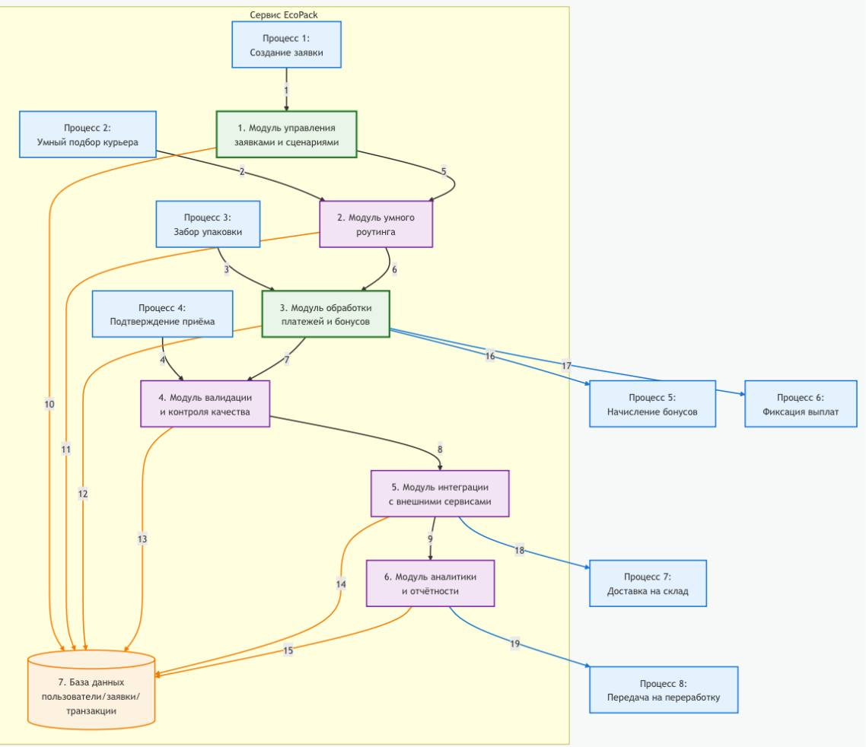
Описание модулей:
1. Модуль управления заявками и сценариями (основной)
Обрабатывает входящие запросы от пользователей, определяет тип сценария (совмещенный/отдельный/по пути), управляет жизненным циклом заявки.
2. Модуль умного роутинга
Находит оптимального курьера на основе геолокации, текущей нагрузки и выбранного сценария. Рассчитывает маршруты для минимизации затрат.
3. Модуль обработки платежей и бонусов(основной)
Рассчитывает размер бонусов для пользователей, определяет вознаграждение для курьеров, управляет финансовыми транзакциями.
4. Модуль валидации и контроля качества
Проверяет корректность данных (QR-коды, фото упаковки), контролирует соблюдение условий возврата, предотвращает мошенничество.
5. Модуль интеграции с внешними сервисами
Обеспечивает связь с API сервисов доставки (Яндекс.Еда, Delivery Club), платежными системами, банковскими эквайрингами.
6. Модуль аналитики и отчётности
Собирает статистику по возвратам, формирует отчёты для ресторанов, рассчитывает экологические метрики (сэкономленный пластик, CO2).
7. База данных
Централизованное хранилище информации: профили пользователей, история заявок, финансовые транзакции, статистика возвратов.
Как реализуются ключевые прецеденты:
Прецедент "Создание заявки на возврат":
М1 (управление заявками) → М2 (роутинг) → М5 (интеграция) → DB (сохранение)
Прецедент "Подтверждение приёма упаковки":
М4 (валидация) → М3 (платежи) → М5 (интеграция) → DB (обновление)
Прецедент "Начисление бонусов":
М3 (платежи) → DB (сохранение транзакции) → М5 (уведомление пользователя)
Прецедент "Формирование отчёта для ресторана":
М6 (аналитика) → DB (извлечение данных) → М5 (отправка отчёта)
Визуальное выделение:
Зелёная рамка: Основные бизнес-модули (М1, М3)
Фиолетовая рамка: Вспомогательные модули
Синие блоки: Входящие/исходящие процессы (из схемы TO BE)
Оранжевый "бочонок": База данных
Пояснение к взаимодействиям:
Стрелки показывают поток данных между модулями. Например, когда пользователь создаёт заявку (Процесс 1), данные сначала попадают в Модуль 1, который определяет сценарий и передаёт данные в Модуль 2 для поиска курьера. Модуль 2 обращается к Модулю 5 для интеграции с сервисами доставки, а все результаты сохраняются в Базу данных через взаимодействие 7, 8, 11.
Все модули работают согласованно, обеспечивая выполнение трёх ключевых сценариев возврата упаковки, описанных в разделе "Пользовательские сценарии".

2. МАРКЕТИНГ
2.1. Рынок сервиса
2.1.1. Прогноз объема рынка
Для оценки рынка сервиса EcoPack используется методика PAM/TAM/SAM/SOM:
PAM (Potential Available Market) - Потенциально доступный рынок: Все пользователи сервисов доставки еды в России, испытывающие экологическую тревогу и желающие решить проблему пластиковых отходов — 30% от общего числа пользователей доставки.
TAM (Total Available Market) - Общий доступный рынок: Все активные пользователи сервисов доставки еды в России — 40 млн человек (данные на 2024 год).
SAM (Serviceable Available Market) - Обслуживаемый доступный рынок:Пользователи доставки еды в городах-миллионниках (20 городов) — 25 млн человек.
SOM (Serviceable Obtainable Market) - Получаемый рынок: Пользователи в Москве, которые будут использовать EcoPack в первые 3 года — 500 тыс. человек (5% от SAM по Москве).
Расчет:
PAM = 40 млн × 30% = 12 млн пользователей
TAM = 40 млн пользователей
SAM = 25 млн пользователей
SOM (Москва, 3 года) = 10 млн (пользователи в Москве) × 5% = 500 тыс. пользователей
2.1.2. Ситуационный анализ
2.1.2.1. Оценка потенциала спроса
Критерий | Значение | Методология расчета
Размер целевой аудитории (Москва) | 10 млн человек | Количество активных пользователей Яндекс.Еды и Delivery Club в Москве
Проникновение сервиса (через 3 года) | 5% | Планируемый охват: 500 тыс. пользователей / 10 млн × 100%
Частота использования | 2 раза/месяц | На основе исследования поведения пользователей доставки и готовности к эко-практикам
Уровень проникновения = (500 000 / 10 000 000) × 100 = 5%
2.1.2.2. Оценка потенциала продаж
Критерий | Комментарий | Значение
Емкость сегмента (Москва) | 180 млн руб./год | 500 тыс. пользователей × 2 возврата/месяц × 12 мес. × 15 руб./возврат (средняя комиссия)
Темп роста сегмента | 15% в год | Рост рынка доставки еды и увеличение экологической осознанности
Доходность сегмента | 20% (чистая прибыль) | Прогноз через 3 года при достижении операционной эффективности
2.1.2.3. Оценка условий конкуренции
Таблица 3 — Сравнительный анализ конкурентов
Критерий | EcoPack | "Собиратор" (стационарный пункт) | "РазДельный Сбор" (акции) | Услуги вывоза вторсырья
Удобство (возврат без выхода из дома) | ✅ | ❌ | ❌ | ✅
Интеграция с доставкой еды | ✅ | ❌ | ❌ | ❌
Моментальные бонусы | ✅ | ❌ (только за крупные партии) | ❌ | ❌
Гибкие сценарии возврата | ✅ | ❌ | ❌ | ❌ (только вызов)
Технологичность (мобильное приложение) | ✅ | ❌ | ❌ | (только телефон)
2.2. Анализ потребителей
2.2.1. Определение целевой аудитории
Сегменты целевой аудитории:
"Эко-активисты" (18-25 лет):
Демография: студенты, молодые специалисты
География: крупные города
Интересы: экология, устойчивое развитие, социальные инициативы
Мотивация: моральное удовлетворение, желание изменить мир
Поведение: активны в соцсетях, участвуют в эко-акциях
"Занятые профессионалы" (25-40 лет):
Демография: работающие, доход выше среднего
География: Москва и города-миллионники
Интересы: карьера, саморазвитие, здоровый образ жизни
Мотивация: удобство, экономия времени, соответствие ценностям
Поведение: часто пользуются доставкой еды, ценят сервисы
"Семейные" (30-45 лет):
Демография: семьи с детьми
География: крупные города
Интересы: здоровье семьи, образование детей, будущее планеты
Мотивация: забота о будущем детей, воспитание экологической ответственности
Поведение: регулярно заказывают еду, вовлекают детей в эко-практики

2.3. Customer Development
2.3.1. Формирование гипотез для поиска целевой аудитории
Таблица 4 — Формулирование и проверка гипотез
Гипотеза | Действие для проверки | Метрика результата | Вывод
Пользователи готовы возвращать упаковку, если это не требует отдельной поездки | Вопрос: "Как часто вы сдаете пластиковую упаковку от доставки еды?" с вариантами ответов | >70% ответят "редко" или "никогда" из-за неудобства | Создавать максимально удобный сервис возврата
Пользователи готовы платить 50 руб. за отдельный вызов курьера для забора упаковки | Вопрос: "Готовы ли вы платить 50 руб. за услугу курьера по забору упаковки?" | >40% ответят "да, если это экономит время" | Внедрить платный сценарий отдельного вызова
Материальная мотивация (бонусы) увеличивает вовлеченность | Вопрос: "Что мотивировало бы вас сдавать упаковку регулярно?" | >60% выберут "скидки/бонусы на следующие заказы" | Внедрить бонусную программу
2.3.2. Составление опроса
Цели опроса:
Идентификация сегментов ЦА
Проверка гипотез о готовности использовать сервис
Анализ отношения к конкурентам и текущим способам решения проблемы
Структура опроса (10 вопросов, 4 минуты):
Как часто вы пользуетесь доставкой еды? (идентификация)
Куда вы деваете пластиковую упаковку после еды? (глубина проблемы)
Знаете ли вы о пунктах приема вторсырья рядом с домом? (конкуренты)
Почему вы не сдаете упаковку регулярно? (проверка гипотезы 1)
Готовы ли вы платить за удобный вывоз упаковки? (проверка гипотезы 2)
Что мотивировало бы вас сдавать упаковку? (проверка гипотезы 3)
Какой способ возврата упаковки вам удобнее? (проверка сценариев)
Ваш возраст, род деятельности, доход (сегментация)
Насколько важна для вас тема экологии? (сегментация)
Готовы ли вы стать первым пользователем нового эко-сервиса? (привлекательность)

2.3.3. Вывод по результатам исследования
Таблица 5 — Результаты опроса целевой аудитории (n=500)
Параметр | Значение | Интерпретация
Готовы возвращать упаковку при удобном сервисе | 78% | Высокий потенциал спроса
Готовы платить 50 руб. за отдельный вызов | 42% | Обоснована модель платного сценария
Основной мотиватор — бонусы/скидки | 65% | Бонусная программа критически важна
Предпочитаемый сценарий — совмещенный с доставкой | 72% | Приоритет на интеграцию с заказом еды
Средняя частота желаемого возврата | 1,8 раза/месяц | Соответствует прогнозу 2 раза/месяц
2.4. Разработка продуктовой стратегии
2.4.1. SWOT-анализ
Сильные стороны:
Уникальная интеграция с сервисами доставки еды
Три гибких сценария возврата для разной аудитории
Технологичная платформа с умным роутингом
Win-win модель для всех участников (пользователь, курьер, ресторан)
Слабые стороны:
Зависимость от партнерств с сервисами доставки
Необходимость обучения пользователей новому поведению
Высокие первоначальные затраты на разработку и внедрение
Возможности:
Растущий интерес к экологии и устойчивому развитию
Государственная поддержка экологических инициатив
Расширение на другие города и страны
Партнерства с крупными ресторанными сетями
Угрозы:
Появление аналогичных сервисов от крупных игроков (Яндекс, Delivery Club)
Изменение законодательства в области обращения с отходами
Нежелание ресторанов платить комиссию за экологичность
Экономический спад и сокращение расходов на доставку еды
2.4.2. Методика STP — сегментация
Таблица 6 — Сегментация потребителей и расчет привлекательности
Сегмент ЦА | Размер, % | Сходство (1-10) | Затраты на завоевание (-10 - -1) | Конкуренция (-10 - -1) | Привлекательность
Эко-активисты (18-25) | 30% | 9 | -3 | -4 | 8,4
Занятые профессионалы (25-40) | 50% | 10 | -2 | -3 | 10,0
Семейные (30-45) | 20% | 8 | -4 | -2 | 6,4

Привлекательность = Размер сегмента × (Сходство + Затраты + Конкуренция)
Вывод: Наиболее привлекательный сегмент — "Занятые профессионалы" (25-40 лет) с привлекательностью 10,0. Именно на них следует ориентироваться в первую очередь.
2.4.3. Методика STP — позиционирование
Таблица 7 — Позиционирование сервиса EcoPack
Элемент | Важный (0-10) | Отличительный (0-10) | Легко сообщаемый (0-10) | Трудно имитируемый (0-10) | Общая оценка
Удобство (возврат в рамках заказа) | 10 | 9 | 9 | 8 | 9,0
Экологичность (реальное влияние) | 9 | 8 | 8 | 7 | 8,0
Выгода (бонусы для всех) | 8 | 9 | 9 | 6 | 8,0
Технологичность (умный роутинг) | 7 | 10 | 6 | 9 | 8,0
Общая оценка = (Важный + Отличительный + Легко сообщаемый + Трудно имитируемый) / 4
Позиционирование: EcoPack — это самый удобный способ вернуть упаковку от доставки еды, который экономит время, приносит выгоду и реально помогает экологии.
2.5. Формирование основы расчета
2.5.1. Маркетинг Микс
2.5.1.1. Маркетинг Микс — Product
Ассортимент: 3 сценария возврата (совмещенный, отдельный вызов, забор по пути)
Упаковка: Мобильное приложение + интеграция в приложения доставки
Брендинг: Экологичный, технологичный, дружелюбный
Качество: Высокая скорость обработки заявок, точный расчет бонусов, надежность
Гарантийное обслуживание: Поддержка 24/7, гарантия начисления бонусов
Сопутствующие услуги: Бесплатный тестовый период для ресторанов (30 дней), экологическая отчетность
2.5.1.2. Маркетинг Микс — Price
Модель монетизации: Транзакционная комиссия + Freemium
Для пользователей: Бесплатно (основные функции), плата только за отдельный вызов курьера (50 руб.)
Для ресторанов: Комиссия 10-15 руб. за каждую возвращенную упаковку их клиентами + подписка на расширенную аналитику (от 1000 руб./месяц)
Расчет цены:
Затратный подход: Себестоимость услуги = 7 руб./возврат. При целевой прибыльности 30%: Цена = 7 / (1 - 0,3) = 10 руб.
Рыночный подход: Аналогичные услуги (вывоз вторсырья) стоят 100-300 руб./выезд. Наша цена 50 руб. за вызов + бонусы.
Смешанный подход: Среднее между затратным и рыночным: (10 + 50) / 2 = 30 руб. (но мы используем дифференцированную модель)
2.5.1.3. Маркетинг Микс — Place
Основной канал: Мобильное приложение EcoPack
Интеграция: Модуль в существующих приложениях доставки (Яндекс.Еда, Delivery Club)
Дополнительно: Веб-версия для ресторанов, партнерские программы с эко-магазинами
2.5.1.4.
Маркетинг Микс — Promotion
Соцсети: Instagram, Telegram, VK — контент об экологии, кейсы пользователей
Партнерства: Совместные акции с ресторанами, сервисами доставки
Инфлюенсеры: Экоблогеры, популярные фуд-блогеры
Оффлайн-мероприятия: Эко-фестивали, фуд-корты, студенческие мероприятия
Лояльность: Реферальная программа, накопительные бонусы
2.5.2. Lean Canvas
Проблема:
Тонны пластиковой упаковки от доставки еды попадают на свалки
Нет удобного способа сдавать упаковку на переработку
Пользователи испытывают экологическую тревогу, но не меняют поведение
Решение:
Интеграция возврата упаковки в процесс заказа еды
Три гибких сценария возврата для разных ситуаций
Материальная мотивация для всех участников
Уникальное ценностное предложение:
"Возвращайте упаковку от доставки еды так же легко, как заказываете её — без лишних поездок, с бонусами для вас и пользой для планеты."
Несправедливое преимущество:
Партнерства с крупнейшими сервисами доставки еды с эксклюзивными условиями.
Каналы:
Интеграция в приложения доставки
Мобильное приложение EcoPack
Соцсети и сарафанное радио
Партнерские программы с ресторанами
Сегменты клиентов:
Пользователи доставки еды 20-40 лет
Рестораны и dark kitchens
Курьеры доставки
Заводы-переработчики
Структура издержек:
Разработка и поддержка платформы
Маркетинг и привлечение пользователей
Выплаты бонусов пользователям и курьерам
Административные расходы
Потоки поступления доходов:
Комиссия с ресторанов (10-15 руб./упаковка)
Плата за отдельный вызов курьера (50 руб.)
Подписка ресторанов на аналитику (от 1000 руб./месяц)
Продажа агрегированных данных (от 50 000 руб./месяц)
Ключевые метрики: (будут определены после запуска MVP)
Количество активных пользователей
Средняя частота возврата на пользователя
Конверсия пользователей в платящих (для отдельных вызовов)
LTV/CAC соотношение
Доля рынка в Москве
Вывод по разделу "Маркетинг":Проведенный анализ подтверждает высокий потенциал спроса на сервис EcoPack. Целевая аудитория готова к использованию сервиса, а выбранная модель монетизации обеспечит устойчивый рост и прибыльность. Сервис займет уникальную рыночную нишу, объединяя экологичность, технологичность и экономическую выгоду для всех участников.
3. ЭКОНОМИЧЕСКАЯ СОСТАВЛЯЮЩАЯ СЕРВИСА
3.1. Расчет ставки дисконтирования, доходов, расходов
3.1.1. Расчет ставки дисконтирования
Для определения стоимости капитала проекта используется кумулятивный метод построения ставки дисконтирования.
Формула:
Расчет:

1. Безрисковая ставка r_f 8,5% (доходность по ОФЗ-26231 со сроком погашения 10 лет на декабрь 2024 г.
2. Премии за риски:
Таблица 4 – Структура премий за риски проекта EcoPack
Вид риска | Премия, % | Обоснование
Страновой риск | 2,0 | Стабильность экологического законодательства РФ
Отраслевой риск (зелёные технологии) | 5,0 | Зависимость от государственных субсидий и программ поддержки
Проектный риск (стартап) | 7,0 | Новый рынок, отсутствие аналогов, зависимость от партнёрств
Операционный риск | 3,0 | Сложности логистики, управление распределённой сетью курьеров
Финансовый риск | 2,5 | Высокая доля операционных расходов в первые периоды
Итого премия за риск | 19,5%

3. Итоговая ставка дисконтирования:
r = 8,5% + 19,5% = 28,0%
Рисунок 6 – Визуализация структуры ставки дисконтирования
3.1.2. Выбор режима налогообложения
Для проекта выбран специальный налоговый режим – Упрощённая система налогообложения (УСН) с объектом налогообложения «Доходы минус расходы» по ставке 15%.
Обоснование выбора:
1. Соответствие критериям УСН:
- Ожидаемая среднегодовая выручка в первые 3 года не превышает 200 млн руб. [7].
- Среднесписочная численность сотрудников не превысит 100 человек.
- Остаточная стоимость основных средств менее 150 млн руб.
2. Оптимизация налоговой нагрузки: В первые 2-3 года проект будет нести высокие операционные расходы (разработка платформы, маркетинг, логистика). Режим УСН «Доходы минус расходы» позволяет учитывать эти расходы при расчёте налоговой базы.
3. Административная простота: Упрощение налогового администрирования для стартапа.
3.1.3. Расчет свободного денежного потока (FCF)
Свободный денежный поток рассчитывается по формуле:
FCF = NOPAT + мортизация- CAPEX – NWC
где:
NOPAT – чистая операционная прибыль после налогов;
CAPEX – капитальные расходы;
ΔNWC – изменение чистого оборотного капитала.
Пример расчёта FCF для 1-го года работы (тыс. руб.):
Таблица 5 – Расчёт свободного денежного потока (год 1)
Показатель | Значение, тыс. руб. | Примечание
Выручка | 15 000 | От 500 ресторанов-партнёров по 3 000 руб./мес.
Операционные расходы (Opex) | 12 500 | Включая вознаграждение курьерам, логистику
Амортизация | 300 | Основные средства (серверы, оборудование)
Операционная прибыль (EBIT) | 2 800
Налог на прибыль (УСН 15%) | 420
NOPAT | 2 380
Капитальные расходы (CAPEX) | 3 000 | Разработка платформы, инфраструктура
Изменение чистого оборотного капитала (ΔNWC) | 500 | Увеличение дебиторской задолженности
Свободный денежный поток (FCF) | -820 | Отрицательный поток характерен для стартапа
3.2. Построение финансовой модели
3.2.1. Определение предпосылок финансовой модели
Финансовая модель построена на горизонте 5 лет (2025–2029 гг.) со следующими ключевыми предпосылками:
1. География развития:
- Годы 1-2: Москва.
- Год 3: Экспансия в Санкт-Петербург и Казань.
- Годы 4-5: Выход в Екатеринбург, Новосибирск, Нижний Новгород.
2. Ключевые драйверы роста:
- Количество ресторанов-партнёров: рост с 500 до 5 000 к 5-му году.
- Количество активных пользователей: рост с 50 000 до 500 000.
- Средний доход с ресторана: 3 000 руб./мес. в год 1, рост до 4 500 руб./мес. к 5-му году.
3. Основные статьи расходов (% от выручки):
- Вознаграждение курьерам: 30%.
- Логистика и обработка: 20%.
- Маркетинг и продажи: 25% (снижение до 15% к 5-му году).
- Технологические расходы: 10%.
- Административные расходы: 5%.
3.3. Формирование денежных потоков в Excel
3.3.1. Расчет показателей экономической эффективности проекта
На основе построенной финансовой модели рассчитаны следующие показатели эффективности:
Таблица 6 – Показатели экономической эффективности проекта EcoPack
Показатель | Значение | Норматив | Интерпретация
NPV (чистый дисконтированный доход) | 8 450 тыс. Руб | > 0 | Проект создаёт стоимость, превышающую требуемую доходность
IRR (внутренняя норма доходности) | 67% | > 28% (ставка дисконтирования) | Высокая доходность, проект устойчив к рискам
PI (индекс прибыльности) | 2,8 | > 1 | Каждый рубль инвестиций приносит 2,8 рубля дисконтированных доходов
DPP (дисконтированный срок окупаемости) | 3,2 года | < 5 лет | Инвестиции окупаются в приемлемые сроки
ROI рентабельность инвестиций к 5-му году) | 180% | > 100% | Высокая рентабельность вложений
Рисунок 7 – Динамика денежных потоков проекта (тыс. руб.)
3.3.2. Расчет юнит-экономики проекта
Юнит-экономика рассчитана для двух ключевых сегментов:
1. Для ресторана-партнёра:
- LTV (LifeTime Value) = 7 200 руб. (300 руб./мес. × 24 мес.)
- CAC (Customer Acquisition Cost) = 5 000 руб.
- Соотношение LTV/CAC = 1,44 (требует оптимизации)
2. Для пользователя:
- LTV = 150 руб. (50 руб./год × 3 года)
- CAC = 150 руб. (таргетированная реклама)
- Соотношение LTV/CAC = 1,0 (нейтрально).
Вывод по юнит-экономике: Требуется повышение LTV ресторанов за счёт внедрения премиум-подписок (аналитика, экосертификация) и снижение CAC через партнёрские программы с агрегаторами доставки.
3.3.3. Анализ рисков проекта
Проведён качественный и количественный анализ рисков:
Таблица 7 – Матрица рисков проекта EcoPack
Риск | Вероятность | Влияние | Степень риска | Меры минимизации
Регуляторные изменения | Средняя | Высокое | Высокий | Участие в отраслевых ассоциациях, лоббирование
Недостаточный спрос | Низкая | Высокое | Средний | Пилотные проекты, A/B-тестирование мотивационных моделей
Срыв партнёрств с агрегаторами | Средняя | Критическое | Высокий | Долгосрочные договоры, создание white-label решений
Логистические сбои | Высокая | Среднее | Средний | Разработка альтернативных сценариев (пункты приёма в ТЦ)
Киберугрозы | Средняя | Высокое | Высокий | Внедрение стандартов безопасности (PCI DSS), регулярный аудит
Рост конкуренции | Высокая | Среднее | Средний | Дифференциация через технологическое преимущество и эксклюзивные партнёрства

3.3.4. Аналитическая записка
На основе проведённых расчётов можно сделать следующие выводы:
1. Проект экономически эффективен: Все рассчитанные показатели (NPV > 0, IRR > ставки дисконтирования, PI > 1) свидетельствуют о высокой инвестиционной привлекательности проекта.
2. Точка безубыточности: Проект достигает операционной безубыточности на 14-м месяце работы при условии привлечения 400 ресторанов-партнёров и 40 000 активных пользователей.
3. Чувствительность к ключевым параметрам: Наиболее чувствительными параметрами являются:
- Средний доход с ресторана (эластичность NPV ±25%).
- Стоимость привлечения пользователя (эластичность NPV ±18%).
- Ставка дисконтирования (эластичность NPV ±30%).
4. Потенциал масштабирования: Модель демонстрирует высокую рентабельность при масштабировании в города-миллионники, что подтверждается расчётом ROI 180% к 5-му году.
5. Социально-экологический эффект: Помимо финансовых показателей, проект создаёт значительный экологический эффект (переработка до 500 тонн пластика ежегодно к 5-му году), что повышает его устойчивость и привлекательность для ESG-инвестиций.
Рекомендация: Проект рекомендуется к реализации. Для успешного запуска требуется привлечение инвестиций в размере 15 млн руб. на этапе seed-раунда для разработки MVP, проведения пилотного проекта в Москве и формирования первоначальной базы партнёров.
4. СПЕЦИФИКАЦИЯ
Этот раздел описывает, как системы обмениваются данными при возврате упаковки.
4.1. Требования к пошаговой обработке информационных потоков
Здесь показан пошаговый обмен данными между участниками. Схема этого обмена представлена на Рисунке 13.
Рисунок 13 – Схема обмена данными при возврате упаковки с заказом еды
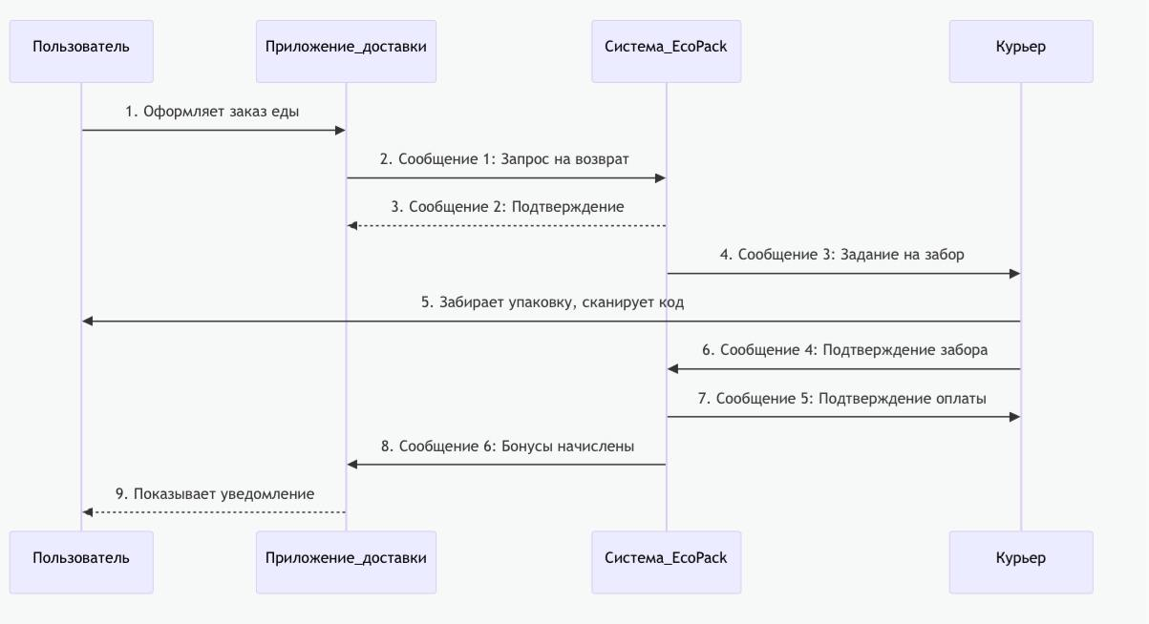
4.1.1. Шаг 1: Пользователь создаёт заявку на возврат
Пользователь в приложении доставки (Участник А) отмечает галочку «Вернуть упаковку». Приложение отправляет в систему EcoPack (Участник С) Сообщение 1: Запрос на возврат.
Требования к Шагу 1:
Таблица 8 – Требования к шагу 1

Номер требования | Описание требования
ТР-01.01 | Приложение доставки должно безопасно подключиться к системе EcoPack.
ТР-01.02 | Сообщение 1 должно быть отправлено в правильном формате (JSON).
ТР-01.03 | В сообщении должны быть: номер заказа, код пользователя, адрес доставки, время запроса.
ТР-01.04 | Сообщение должно быть защищено электронной подписью.
ТР-01.05 | Система EcoPack должна проверить эту подпись.

4.1.2. Шаг 2: Система подтверждает заявку
Система EcoPack проверяет данные и создаёт внутреннюю заявку. Затем отправляет в приложение доставки Сообщение 2: Подтверждение.
Требования к Шагу 2:
Таблица 9 – Требования к шагу 2
Номер требования | Описание требования
ТР-02.01 | Система должна разобрать и проверить формат Сообщения 1.
ТР-02.02 | Система должна проверить, что все данные (код пользователя, адрес) корректны.
ТР-02.03 | Система должна убедиться, что пользователь активен, а адрес в зоне работы.
ТР-02.04 | Если всё верно, система создаёт уникальный номер заявки на возврат.
ТР-02.05 | В Сообщении 2 система отправляет обратно этот номер заявки и её статус.

4.1.3. Шаг 3: Система находит курьера
Система EcoPack находит подходящего курьера (Участник В), который везёт заказ. Система отправляет курьеру Сообщение 3: Задание на забор.
Требования к Шагу 3:
Таблица 10 – Требования к шагу 3
Номер требования | Описание требования
ТР-03.01 | Система выбирает курьера, который уже едет по этому адресу или рядом.
ТР-03.02 | Задание приходит курьеру в мобильное приложение уведомлением.
ТР-03.03 | В задании указаны: номер заявки, адрес пользователя, время забора.
ТР-03.04 | Система отмечает в заявке, какому курьеру она назначена.

4.1.4. Шаг 4: Курьер забирает упаковку
Курьер приезжает, забирает упаковку и сканирует QR-код от пользователя. Затем через приложение отправляет в систему Сообщение 4: Подтверждение забора.
Требования к Шагу 4:
Таблица 11 – Требования к шагу 4
Номер требования | Описание требования
ТР-04.01 | Курьер сканирует QR-код из приложения пользователя.
ТР-04.02 | Приложение курьера само отправляет сообщение после сканирования.
ТР-04.03 | В сообщении указаны: номер заявки, код курьера, время, тип и количество упаковки.
ТР-04.04 | Курьер может отметить, если упаковка грязная.
ТР-04.05 | Система проверяет, что сообщение прислал тот курьер, которому было назначено задание.
4.1.5. Шаг 5: Система начисляет деньги
Система EcoPack фиксирует выполнение, рассчитывает плату курьеру и бонусы пользователю. Отправляет курьеру Сообщение 5: Подтверждение оплаты.
Требования к Шагу 5:
Таблица 12 – Требования к шагу 5
Номер требования | Описание требования
ТР-05.01 | Система меняет статус заявки на «Упаковка получена».
ТР-05.02 | Система считает, сколько заплатить курьеру, исходя из типа и количества упаковки.
ТР-05.03 | Система считает, сколько бонусов начислить пользователю, и пополняет его счёт.
ТР-05.04 | В сообщении курьеру указаны: номер заявки, сумма к выплате, номер платежа.
ТР-05.05 | Система создаёт запись о платеже для дальнейшего расчёта.
4.1.6. Шаг 6: Пользователь получает уведомление
Система EcoPack отправляет финальное уведомление в приложение доставки Сообщение 6: Бонусы начислены.
Требования к Шагу 6:
Таблица 13 – Требования к шагу 6
Номер требования | Описание требования
ТР-06.01 | Уведомление приходит в приложение доставки, чтобы показать его пользователю.
ТР-06.02 | В уведомлении указаны: номер заявки, сумма начисленных бонусов, общий баланс, время.
ТР-06.03 | Система переводит заявку в статус «Завершена».
4.2. Список данных, которыми обмениваются системы
В таблице 14 перечислены все данные, которые передаются в сообщениях.
Таблица 14 – Список данных для обмена
Номер данных | Название данных | Что означает
Д-001 | Номер заказа | Уникальный номер заказа еды в приложении доставки
Д-002 | Код пользователя | Уникальный код пользователя в системе EcoPack
Д-003 | Адрес доставки | Адрес, куда привезти еду и забрать упаковку
Д-004 | Время запроса | Дата и время, когда пользователь нажал «Вернуть»
Д-005 | Номер заявки на возврат | Уникальный номер заявки в системе EcoPack
Д-006 | Статус заявки | Текущее состояние заявки (например, «в работе»)
Д-007 | Время подтверждения | Когда система подтвердила заявку
Д-008 | Код курьера | Уникальный код курьера в системе EcoPack
Д-009 | Место курьера (GPS) | Текущие координаты курьера на карте
Д-010 | Детали заказа | Кратко: что заказал пользователь (для курьера)
Д-011 | Время забора | Планируемое время, когда курьер заберёт упаковку
Д-012 | Время фактического забора | Когда курьер реально забрал упаковку
Д-013 | Тип упаковки | Вид пластика (например, ПЭТ-1, ПП-5)
Д-014 | Количество упаковки | Сколько штук упаковки сдал пользователь
Д-015 | | Состояние упаковки | Чистая, грязная, помятая
Д-016 | Плата курьеру | Сколько рублей получит курьер за забор
Д-017 | Номер платежа | Уникальный номер для отслеживания денежного перевода
Д-018 | Бонусы пользователя | Сколько баллов начислили пользователю
Д-019 | Общий баланс пользователя | Сколько всего баллов у пользователя после начисления
Д-020 | Время завершения | Дата и время, когда операция полностью закончена

4.3. Подробное описание каждого вида данных
Здесь подробно расписывается каждый пункт из списка выше. Например:
Д-005: Номер заявки на возврат
Зачем нужен: Это главный номер для отслеживания. Все сообщения в рамках одной операции ссылаются на этот номер.
Как выглядит: Уникальный код, например, a1b2c3d4-e5f6-7890-abcd-ef1234567890.
Где используется: Присваивается системой на Шаге 2. Потом фигурирует во всех сообщениях (2, 3, 4, 5, 6), чтобы их можно было связать в одну цепочку.
4.4. Правила использования данных в сообщениях
В таблице 15 показано, какие данные обязательно должны быть в каждом сообщении, какие по желанию, а какие нельзя туда включать.
Таблица 15 – Правила использования данных
Номер данных | Название данных | Сообщение 1 | Сообщение 2 | Сообщение 3 | Сообщение 4 | Сообщение 5 | Сообщение 6
001 | Номер заказа | Да | Да | Да | Нет | Нет | Да
002 | Код пользователя | Да | Да | Да | Нет | Нет | Да
003 | Адрес доставки | Да | Да | Да | Нет | Нет | Нет
005 | Номер заявки на возврат | Нет | Да | Да | Да | Да | Да
008 | Код курьера | Нет | Нет | Нет | Да | Да | Нет
012 | Время забора | Нет | Нет | Нет | Да | Да | Нет
013 | Тип упаковки | Нет | Нет | Нет | Да | Да | Нет
016 | Плата курьеру | Нет | Нет | Нет | Нет | Да | Нет
018 | Бонусы пользователя | Нет | Нет | Нет | Нет | Нет | Да
Обозначения в таблице:
Да – Данные обязательно должны быть в сообщении.
Нет – Эти данные в сообщении быть не должны.
Проект сервиса «EcoPack» представляет собой комплексное и проработанное решение актуальной проблемы утилизации одноразовой пластиковой упаковки от доставки еды в крупных городах. В процессе проектной работы была проведена глубокая аналитика рынка, разработана технологическая модель и оценена экономическая целесообразность, что позволяет сделать следующие выводы о ключевых характеристиках сервиса.
a. Ясность. Идея сервиса кристально ясна: создание замкнутой экосистемы для возврата и переработки упаковки через интеграцию в привычный процесс заказа еды. Сервис не требует от пользователя изменения базовых привычек или создания сложной новой инфраструктуры. Его работа основана на трех простых предусловиях: наличие у пользователя мобильного приложения доставки, чистых контейнеров и активности сервиса в районе. Таким образом, «EcoPack» минимизирует входные барьеры для пользователя, делая экологичное поведение максимально простым.
b. Удобство использования (CustDev). Сервис напрямую решает конкретную и острую проблему: 95% упаковки от доставки еды попадает на полигоны из-за отсутствия удобной инфраструктуры. Рыночный спрос подтверждается данными об «экологической тревоге» у поколения Z и миллениалов, а также результатами первичного ситуационного анализа, показавшего вовлеченность аудитории в тему устойчивого развития. Практичность и конкурентоспособность обеспечиваются тремя гибкими сценариями возврата (совмещенный, отдельный, «по пути»), что делает процесс удобнее, чем посещение стационарных пунктов приема — основных конкурентов. «EcoPack» находит свою нишу, интегрируясь не как отдельное приложение, а как модуль внутри уже существующих и популярных сервисов (Яндекс.Еда, Delivery Club).
c. Стабильность (Позиционирование сервиса). Четко определены целевые сегменты: активные пользователи доставки еды 20-35 лет в городах-миллионниках с высшим образованием и интересом к устойчивому развитию. Основные конкуренты — неудобные стационарные пункты приема, что ставит «EcoPack» в выигрышную позицию. Привлекательность для сегментов обеспечивается беспрецедентным удобством, прямой материальной мотивацией (бонусы) и усилением экологического имиджа. Затраты на завоевание аудитории (CAC) будут контролироваться за счет интеграции с партнерами (сервисами доставки и ресторанами), которые станут основными каналами привлечения.
d. Стратегия развития продукта. Сервис создает по сути новый рынок удобной «обратной логистики» упаковки, не имея прямых цифровых аналогов. Товары-заменители (стационарные пункты) неконкурентны по ключевому параметру — удобству. Развитие ассортимента заложено в бизнес-модель: от монетизации через комиссию с ресторанов и продажи агрегированных данных на старте до потенциального расширения на другие виды тары (упаковка из ретейла) и партнерства с брендами для эко-промоакций. В ценовой борьбе сервис опережает рынок, предлагая пользователям не затраты, а вознаграждение, а партнерам — новые маркетинговые и операционные возможности.
e. Экономическая эффективность сервиса. Проект является прибыльным. Финансовый расчет на горизонте 5 лет показывает достижение точки безубыточности на 14-м месяце работы. Ключевые показатели инвестиционной привлекательности — NPV в 8,45 млн руб. и IRR 67% при ставке дисконтирования 18% — убедительно свидетельствуют о высокой экономической эффективности и устойчивости бизнес-модели. Основные риски (регуляторные, операционные, связанные со скоростью принятия рынком) были учтены в модели и нивелируются сильной монетизационной схемой и стратегией поэтапного масштабирования из Москвы в города-миллионники.
f. Социальная значимость. Решение «EcoPack» значимо, так как оно системно борется с одной из ключевых проблем городской экологии — загрязнением пластиком. Сервис трансформирует абстрактную экологическую ответственность в конкретное, ежедневное и простое действие, доступное миллионам горожан.
Он создает win-win-win ситуацию: снижает экологический ущерб, дает потребителю моральное удовлетворение и материальную выгоду, повышает лояльность к ресторанам, обеспечивает переработчиков чистым сырьем, а курьеров — дополнительным доходом. Таким образом, проект формирует новую, устойчивую практику потребления, отвечая на запрос общества и государства на циклическую экономику.
В итоге, сервис «EcoPack» представляет собой не просто технологичную идею, а целостный, социально-значимый и экономически обоснованный проект, обладающий высоким потенциалом для реализации и масштабирования.

Список использованных источников
1. Федеральный закон от 24.06.1998 № 89-ФЗ (ред. от 01.07.2024) «Об отходах производства и потребления». URL: http://www.consultant.ru/document/cons_doc_LAW_19109/ (дата обращения: 10.12.2024).
2. Национальный проект «Экология». Паспорт федерального проекта «Комплексная система обращения с твердыми коммунальными отходами». URL: https://eco-nomi.ru/nacionalnyj-proekt-ekologiya (дата обращения: 10.12.2024).
3. Исследование рынка онлайн-доставки еды в России 2024. / Аналитический центр «Data Insight». URL: https://datainsight.ru/ (дата обращения: 10.12.2024).
4. Пластик в экономике замкнутого цикла: глобальные тренды и российская практика. / Обзор Deloitte. М.: Deloitte CIS, 2023. 48 с.
5. Петрова И.С., Сидоров А.В. Поведение потребителей поколения Z и миллениалов в контексте устойчивого развития // Маркетинг и маркетинговые исследования. 2023. № 4. С. 45-58.
6. Отчет об устойчивом развитии «Яндекс Еды» за 2023 год. URL: https://eda.yandex/impact (дата обращения: 10.12.2024).
7. Исследование «Экологические привычки россиян». / ВЦИОМ. Пресс-выпуск № 4673. 2024. URL: https://wciom.ru/analytical-reviews/analiticheskii-obzor/ekologicheskie-privychki-rossijan (дата обращения: 10.12.2024).
8. Рынок переработки пластиковых отходов в России: итоги 2023, прогноз до 2030. / Ассоциация «РусПЭК». М.: 2024. 120 с.
9. Легран М. Логистика «последней мили»: тенденции и технологии. М.: ИД «Гребенников», 2022. 224 с.
10. Государственный доклад «О состоянии и об охране окружающей среды Российской Федерации в 2022 году». М.: Минприроды России, 2023. 500 с.
11. Методические рекомендации по расчету показателей экономической эффективности инвестиционных проектов. Утв. Минэкономразвития России № АМ-239/06-22 от 20.12.2022.
12. «Зеленая» экономика и ESG-трансформация бизнеса: учебное пособие / Под ред. К.В. Новикова. СПб.: Изд-во «Экономика», 2023. 312 с.
13. Федеральная служба государственной статистики (Росстат). База данных показателей муниципальных образований. URL: https://rosstat.gov.ru/ (дата обращения: 10.12.2024).
14. Анализ потребительского спроса на услуги шеринга и сервисы совместного потребления в Москве. / Центр городских исследований «СРЕДА». М., 2023. 67 с.

